手机内置电池容量为何都不大？容量越大越持久？
手机毫安越大待机时间就越长吗？
理论上来说的确是电池容量越大待机时间越长，不过也只是不计客观因素而言，在实际的使用过程中，我们还要考虑系统、配置、使用习惯等条件，比如一个只有几百毫安时容量的功能机，可能能够待机一个月，而2000多毫安时容量的电池放在安卓机中可能就只能待机一天。
当然，说到这儿，可能有些朋友会吐槽小编找茬，人家的意思明明就是在同样的系统环境下对比嘛。好吧，小编承认，刚才那一段是为了骗稿费的，大家低调，下面才是正篇。刚才只算是补充说明，在同样的系统环境、硬件配置下，如果操作习惯也相同，那么手机的电池容量越大续航能力越强这个假设是成立的。
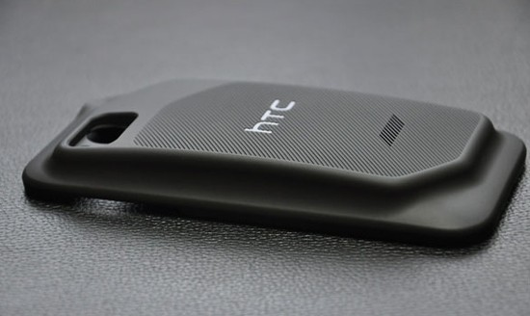
实际使用中 手机电池是不是容量越大越持久
正如小编前面所说，智能机同功能机有本质的区别，决定手机续航时间的除了电池容量，还有处理器的功耗、屏幕规格以及系统的优化等，虽然处理器的工艺在不断进步，从65nm制程发展到目前最先进的14nm、16nm制程，性能提升、功耗降低都是厂商一直宣称的重点，但就目前来说处理器对于续航时间的影响依然占比巨大。
举个最简单的例子，一款目前最高规格的Android手机，即便搭载了14nm制程处理器，可能还具有5.5英寸以上的2K分辨率屏幕、4GB RAM，这些高端的配置在为用户提供绝佳的用户体验时，同样会消耗更多电量。
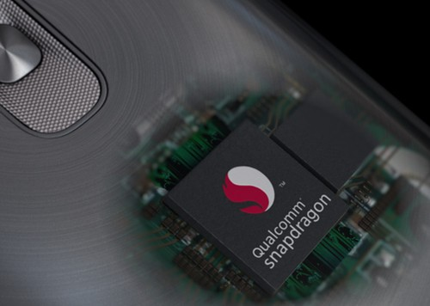
而除处理器以及屏幕参数外，厂商的技术调校、系统优化也非常重要，不过往往一般的用户都不会太多的考虑这点，都会认为电池容量的大小可以弥补一切，这种想法其实是错误的。
也正是以内很多用户都在抱怨智能机续航能力差，才导致一种新的噱头应运而生，那就是超大电池容量的手机，前面小编已经解释了，在同样的系统环境、硬件配置下，如果操作习惯也相同，那么手机的电池容量越大续航能力越强。
但目前市面上的手机品牌庞杂，虽然看上去很多手机配置都相同，不过仔细区分，你可以发现不同品牌对于产品优化的水平是不同的，有些商家可能会针对产品的配置提供N套省电方案以及快充方案，而有些厂商可能只会在手机中内置一款有着超级省电模式功能的App，更有一些厂商甚至完全不关注续航，不提供任何技术优化。
而正是因为有了这些细分，导致在日常生活中，我们看到的很多不同品牌的手机，即便硬件配置完全相同，可能有些电池容量稍大的手机续航能力反倒没有小容量的手机强。
说到这儿，可能有些网友会反驳，那就是如果在电池容量绝对大的情况下，是不是可以忽略掉技术优化以及配置功耗？所谓以力破巧就是这个道理，这在理论上自然是可行的，比如一款手机如果有一万毫安时容量的电池，就算有很高的电量损耗率，不过应该也会满足用户对日常续航的要求。那么问题来了，为何市面上所谓的超大容量电池手机众多，却没有一款能够做到如此高的容量呢？自然是有很多限制条件在里边。
为何市面上没有内置超一万毫安时容量电池的手机
首先就是体积问题，超长待机的手机电池的体积大，因为技术问题，目前还不能做到体积很小，如果在手机里给它足够的体积空间，它也能做得很好，没有安全问题，但在如今这个轻薄至尚，手机稍厚就被吐槽的时代，大部分厂商都不会允许手机电池占用太大的空间。
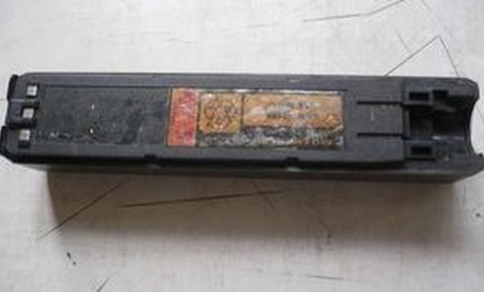
其次就是转化率的问题，绝对的大容量电池自然能够带来超高的续航时间，不过当电量用完，用户的噩梦可能就开始了，想象一下，我们为充电宝充电会花费多长时间？如果我们使用一款这样的手机，那么就可能出现这样的情况，手机使用两天，充电需一天，仔细想想，是不是一件很可怕的事情。
最后就是安全问题，目前来看，3500mAh以下的电池技术相对成熟，随着手机电池容量的不断提升，电池的安全隐患也在不断增多。锂电池是由正极、负极、隔膜、电解液等物质组成，锂电池是将化学能转化为电能的装置，这个转化是直接通过电化学氧化和还原反应来完成的。请注意这是一个氧化还原反应，典型的化学反应，本身存在不稳定性。
此前曾有报道提到，在智能机时代初期，2000mAh以下的电池电芯型号经过的规模化生产，技术和工艺已经很成熟，质量和安全性是有保障的，随着技术的进步，目前3500mAh以下容量的电池，安全性也是可控的，不过3500mAh容量以上的电池电芯，目前在技术和工艺上却不是很成熟，存在的安全隐患很大。如果厂商执意采用，后果可能就要由用户承担了，当然，并不是说超过3500mAh电池容量的手机就不能买，很多正规厂商会有技术手段去控制产品的安全系数，不过如果是非正规厂商推出的山寨手机，那大家就真要好好考虑下了。

